YIT_CMYK

**claim_Finskebydlenipromyslenesrdcem**

**TISKOVÁ ZPRÁVA 7. února 2022**

**YIT zkolaudovala mateřskou školu v projektu Suomi Hloubětín**

**Developerská společnost YIT úspěšně zkolaudovala mateřskou školu v areálu Suomi Hloubětín, která pojme cca 100 dětí. O její elegantní návrh v severském stylu se postaral známý finský architekt Jyrki Tasa. K jejímu slavnostnímu otevření by mělo dojít letos v květnu, v provozu by měla být od září. Aktuálně probíhají závěrečná jednání s provozovatelem.**

*„Obdobně jako v projektech v mateřském Finsku dbáme na potřebnou infrastrukturu a občanskou vybavenost, proto se školka stala pevnou součástí areálu Suomi Hloubětín, který zahrnuje téměř 900 nových bytů, prostory pro drobné obchody a služby i relaxační zóny pro volnočasové aktivity. Její umístění přímo v místě bydliště může zdejším obyvatelům s malými dětmi výrazně usnadnit život,“* komentuje generální ředitel [YIT Stavo](https://www.yit.cz/) Marek Lokaj.

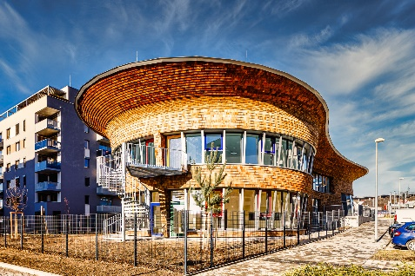Kapacita této soukromé mateřské školy je plánována zhruba na 100 dětí. O její návrh se postaral renomovaný finský architekt Jyrki Tasa, držitel mnoha architektonických ocenění. Ten má bohaté zkušenosti s realizacemi bytových projektů, rodinných domů, ale i veřejných budov. Mezi jeho ikonické práce patří např. rodinný dům Moby-Dick v Espoo, atletický stadion Paava Nurmiho v Turku či knihovna ve finském městě Hollola nedaleko Lahti. S YIT spolupracoval na výstavbě rozsáhlých městských celků přímo v Helsinkách. Design pražské školky odráží elegantní severský styl a důraz byl kladen také na využití přírodních materiálů.

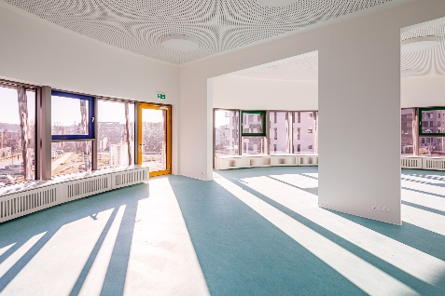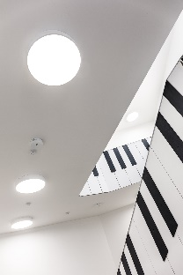Organická geometrie budovy svým tvarem nápadně připomíná houbu. Fasáda je tvořena z dřevěných šindelů z červeného cedru v kombinaci s hliníkovým opláštěním. Dominantním prvkem interiéru se stalo zábradlí centrálního schodiště, jež je pojato jako klaviatura. O dostatek přirozeného světla se postará kulaté střešní okno a světlovody, developer rovněž dbal na velkou míru prosklení budovy. Místnosti jsou zároveň vybaveny akustickými podhledy. Tepelný a pocitový komfort, stejně jako snadnou údržbu, zajistí podlahy z marmolea. Ve druhém podlaží se pak nachází prostorná terasa.

*„Použitím neobvyklých tvarů,* *atypické struktury a překvapivých detailů bych chtěl v dětských myšlenkách* *rozehrávat* *pohádkový příběh, který bude každý den jiný. Věřím, že právě taková školka v Suomi Hloubětín pro děti bude,“* doplňuje Jyrki Tasa.

**SHRNUTÍ: NOVÁ REZIDENČNÍ ČTVRŤ SUOMI HLOUBĚTÍN V KOSTCE**• Lokalita: Praha 9 - Hloubětín v sousedství říčky Rokytky, mezi ulicemi Kolbenova, Kbelská a Poděbradská s veškerou občanskou vybaveností. V blízkosti jsou zastávky metra Kolbenova a Hloubětín.

• Implementace prvků šetrného nakládání s vodou: V projektu je zaveden systém zadržování dešťových vod v krajině s minimálním dopadem na životní prostředí. Jeho cílem je maximálně pracovat s dešťovou vodu a udržet ji tak v lokalitě. Získaná voda se využije na zalévání zeleně v komplexu. Má své viditelné prvky na povrchu, ale také složitý systém propojování trubním vedením pod ním. S tímto efektivním a ekologickým systémem Low Impact Development (LID) se projekt probojoval mezi finalisty soutěže Adapterra Awards 2020.  
• Jednotlivé etapy Suomi Hloubětín jsou pojmenované po finských městech (Espoo, Oulu, Turku, Lahti...) a nově vzniklé ulice nesou jména významných finských osobností z oblasti kultury, architektury a vědy (Waltariho, Saarinenova, nám. A. Aalta, park Janssonové...).  
• Počet etap výstavby: 10  
• Celková rozloha: více než 9 hektarů  
• Celkový počet bytů v 10 etapách: téměř 900 bytů  
• První etapa (Espoo): 149 bytů, kolaudace září 2017  
• Druhá a třetí etapa (Turku a Oulu): celkem 196 bytů, kolaudace podzim 2018  
• Čtvrtá etapa (Lahti): 104 bytů, zahájení listopad 2017, kolaudace říjen 2019  
• Pátá etapa (Salo): 101 bytů, zahájení květen 2018, kolaudace listopad 2020  
• Šestá etapa (mateřská škola): kolaudace prosinec 2021, spuštění ostrého provozu v září 2022  
• Sedmá etapa (Porvoo): 60 bytů, zahájení květen 2018, kolaudace listopad 2020  
• Osmá etapa (Pori): 82 bytů, zahájení březen 2019, kolaudace prosinec 2020  
• Devátá etapa (Vantaa): 104 bytů, zahájení listopad 2019, kolaudace září 2021  
• Desátá etapa (Tampere): v přípravě

Dokončení celého areálu Suomi Hloubětín je plánováno po dostavbě etapy Tampere zhruba v roce 2029.

***O YIT a YIT Stavo:***

*Společnost* [*YIT*](https://www.yit.cz/) *(výslovnost: vaj aj tý) vstoupila na český trh v roce 2008, kdy akvizicí získala českou firmu Euro STAVOKONSULT. Obě společnosti působí v oboru stavebnictví řadu let - původní Euro STAVOKONSULT byla na českém trhu téměř 20 let, kořeny skandinávské YIT sahají až do roku 1912. K hlavním činnostem YIT Stavo patří příprava a realizace developerských projektů. Na český trh přináší bydlení ve finském stylu. Společnost YIT Stavo v České republice dokončila 22 projektů (včetně jednotlivých etap větších celků, které samy o sobě de facto představují středně velké bytové projekty). Ve výstavbě je nyní 5 projektů: Koti Libeň, Vesi Hostivař, revitalizace původní továrny Meopta na rezidenční projekt Parvi Cibulka, přelomový projekt Suomi Hloubětín s 10 etapami bytových domů a sousední polyfunkční projekt Lappi Hloubětín s téměř 290 byty a komerčními prostory. Na ploše původního více než 10hektarového brownfieldu v Hloubětíně tak vzniká nová čtvrť s bydlením, obchodními prostory a školkou, kde najde domov zhruba 3 500 obyvatel. Další projekty má developer v přípravě.*

*YIT již dokázala splnit svůj ambiciózní plán a zařadila se mezi pětici nejsilnějších developerů na poli rezidenční výstavby v Praze. V oblasti CSR YIT dlouhodobě podporuje Kliniku dětské chirurgie FN Motol a s ní spjatou nadaci Konto „Dětská chirurgie Motol", kterou zaštiťuje herečka Tereza Brodská.*

*K 1. únoru 2018 proběhla fúze finské YIT s další přední stavební firmou ve Finsku - společností Lemminkäinen (obě s více než stoletou tradicí). Nově vzniklá skupina, působící pod názvem YIT, je největší stavební a developerskou firmou ve Finsku a řadí se na přední příčky v celé severní Evropě. Při všech svých stavbách dbá na trvalou udržitelnost a respekt k životnímu prostředí. Realizuje bytové i komerční nemovitosti a soustředí se zejména na projekty rozvoje velkých městských urbanistických celků. Její obrat v roce 2020 dosáhl téměř 3,1 mld. eur. Skupina aktuálně působí v 9 zemích: Finsku, Rusku, Švédsku, Estonsku, Lotyšsku, Litvě, České republice, Slovensku a Polsku. Pracuje pro ni téměř 7 500 lidí. Akcie společnosti YIT jsou kotovány na burze v Helsinkách.*

***Další informace:***

**Crest Communications**

Marcela Kukaňová, tel.: 731 613 618, [marcela.kukanova@crestcom.cz](mailto:marcela.kukanova@crestcom.cz)

Michaela Muczková, tel.: 778 543 041, [michaela.muczkova@crestcom.cz](mailto:michaela.muczkova@crestcom.cz)

[**www.crestcom.cz**](http://www.crestcom.cz)**;** [**www.yit.cz**](http://www.yit.cz)**;** [**www.yitgroup.com**](http://www.yitgroup.com)